Δραστηριότητα 3^{η} : Ένας γάτος στο φεγγάρι.

Αυτή η δραστηριότητα είναι ένα χαρακτηριστικό παράδειγμα κώδικα με αλλαγή ενδυμασίας, διάλογο, κίνηση εντός ορίων και αλλαγή κατεύθυνσης.

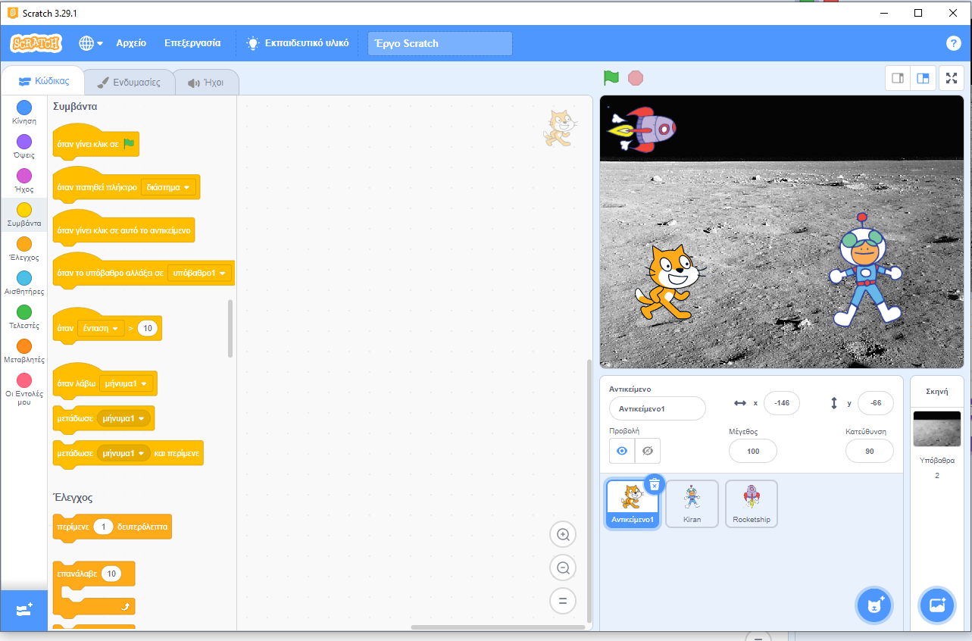

Αρχικά, επιλέγουμε ως Υπόβαθρο, από την καρτέλα «Διάστημα» το Φεγγάρι. Προσθέτουμε τα αντικείμενα του Αστροναύτη (Kiran) και του Διαστημόπλοιου (Rocketship). Αλλάζουμε το μέγεθος του διαστημόπλοιου στο 50 και από την καρτέλα «Ενδυμασία» περιστρέφουμε το διαστημόπλοιο έτσι ώστε να είναι οριζόντιο, διαγράφουμε όλες τις άλλες ενδυμασίες και το τοποθετούμε πάνω αριστερά. Αλλάζουμε το μέγεθος και του αστροναύτη και τον τοποθετούμε δεξιά και τη γατούλα αριστερά.
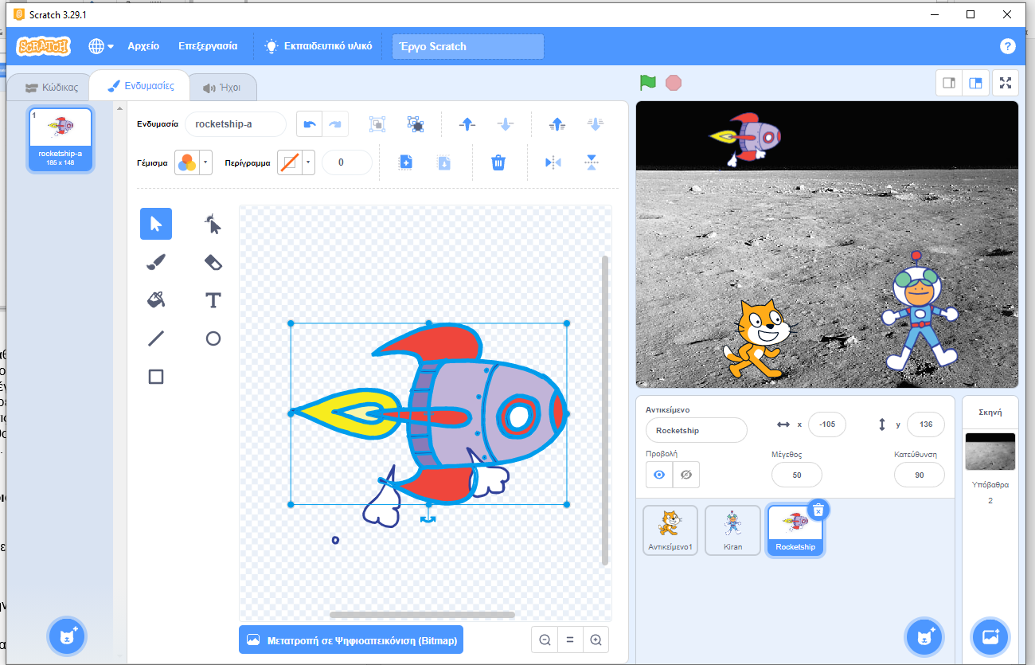

Ας ξεκινήσουμε με το σενάριο της γατούλας.

Θέλουμε η γάτα μας να ξεκινάει πάντα από τη θέση χ: -183 y:-113. Για να γίνει αυτό θα χρησιμοποιήσουμε την εντολή 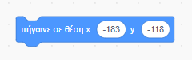 από την «Κίνηση».
Έπειτα, θέλουμε η γάτα μας να κινηθεί προς τον αστροναύτη.
Για να κινηθεί η γατούλα πρέπει να κάνει επαναληπτικά τις εντολές αυτές. 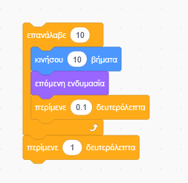
Για 10 φορές η γάτα κινείται 10 βήματα, αλλάζει ενδυμασία, για να φαίνεται ότι περπατάει και περιμένει 0.1 δευτερόλεπτα.
Η γατούλα περιμένει 1 δευτερόλεπτο και στο τέλος λέει «Γεια σου κύριε αστροναύτη!!» για 1 δευτερόλεπτο.

Ας προχωρήσουμε τώρα στο σενάριο του αστροναύτη.

Ο αστροναύτης λέει «Πω, πω…τι δουλειά έχει μια γάτα στο φεγγάρι;» για 2’.
Περιμένει 2’ την απάντηση της γάτας και έπειτα λέει «Γεια σου!» για 2’.

Τέλος, θα κάνουμε το σενάριο του διαστημόπλοιου.

Θέλουμε το διαστημόπλοιο να κινείται συνεχώς μία αριστερά και μία δεξιά. Για να το πετύχουμε αυτό θα χρησιμοποιήσουμε και πάλι την επαναληπτική δομή, αλλά αυτή τη φορά την εντολή «Για πάντα». Μέσα της θα κινείται το διαστημόπλοιο 10 βήματα και αν βρει το όριο της σκηνής θα αλλάζει κατεύθυνση. Για να τα πετύχουμε όλα αυτά χρησιμοποιούμε τις εντολές 